Röntgen-Assistenten:
Dramatischer Nachwuchsmangel
gefährdet Patientenversorgung

Ein Fachkräftemangel, von dem keiner spricht: In Deutschland werden in den nächsten Jahren tausende Radiologie-Assistenten fehlen. Ein bundesweit einzigartiges Modellprojekt in Ostbayern geht erfolgreich neue Wege bei der Nachwuchs-Suche und könnte künftig bundesweit Schule machen. Der erste Jahrgang hat die Ausbildung abgeschlossen.

Regensburg – Was wohl der große Wilhelm Conrad Röntgen dazu sagen würde? Exakt 120 Jahre nachdem der Physiker im Jahr 1895 per Zufall beim Experimentieren Strahlen entdeckte, mit denen man ins Innere des Körpers blicken konnte, wollen immer weniger junge Menschen in seine Fußstapfen treten. Deutschland steuert, bisher unbemerkt von der breiten Öffentlichkeit, auf einen dramatischen Fachkräftemangel bei den Radiologie-Assistenten zu, rechnet ein Gutachten des Deutschen Krankenhaus-Instituts vor. Schon heute kann in der Bundesrepublik jede fünfte Stelle in diesem Bereich nicht mehr besetzt werden. Die Zahl der Absolventen in dem entsprechenden Ausbildungsberuf – dem Medizinisch-Technischen Radiologieassistenten (MTRA) – ist nach Angaben von Berufsverbänden in den vergangenen Jahren um mehr als ein Drittel zurückgegangen, während der Bedarf in Krankenhäusern steigt. Bayerns größtes privates Bildungsinstitut, die Eckert Schulen mit Sitz in Regenstauf bei Regensburg, und mehrere Kliniken gehen deshalb neue Wege bei der Nachwuchsgewinnung: mit einem Kooperationsmodell, das auch bundesweit Schule machen könnte.

Die Röntgenschwester von einst gibt es schon lange nicht mehr. Das Berufsbild derjenigen, die in Praxen und Behandlungszimmern dafür verantwortlich sind, dass Mediziner anschließend den richtigen „Durchblick“ haben, hat sich in den vergangenen Jahrzehnten grundlegend gewandelt. Computer- und Magnetresonanztomographie, innovative Strahlentherapien, ultraschallgesteuerte Gewebe-Untersuchungen und neuartige Screening-Methoden haben den MTRA zu einem anspruchsvollen und interessanten Beruf an der Schnittstelle zwischen Mensch, Medizin und High-Tech gemacht.

Absolventenzahlen sind alarmierend zurückgegangen

Etwa 30.000 solcher Spezialisten gibt es heute in Fachpraxen und Krankenhäusern, die meisten davon weiblich und mehr als ein Drittel über 50 Jahre alt, wie der Deutsche Verband der Technologen und Analytiker in der Medizin festgestellt hat. Auf die Pensionierungswelle, die in den nächsten Jahren anrollt, ist Deutschland nicht vorbereitet. „Gegenwärtig gibt es noch keine größeren Versorgungsengpässe, aber zunehmend Probleme, Dienste zu besetzen. Das System droht zu kippen. Wenn wir jetzt nicht aufpassen, dann haben wir in ein paar Jahren schon eine echte Mangelsituation und wir können die Patienten nicht mehr adäquat versorgen“, sagt Professor Dr. Michael Forsting, der Präsident der Deutschen Röntgengesellschaft. Die Absolventenzahlen sind alarmierend gesunken: Sie fielen seit Mitte der neunziger Jahre von rund 2.300 auf weniger als 1.400 Berufseinsteiger pro Jahr.

Bundesweit sucht die Branche nach Lösungen, um Nachwuchs für die Radiologie-Abteilungen zu gewinnen. In Regensburg hat Bayerns führendes privates Bildungszentrum, die Eckert Schulen, gemeinsam mit dem Universitätsklinikum Regensburg und dem Krankenhaus der Barmherzigen Brüder vor zwei Jahren eine Ausbildungsinitiative für Ostbayern gestartet. Ziel: den MTRA-Nachwuchs für die Zukunft sichern.

Die Radiologie-Spezialisten in spe absolvieren bei diesem Modell den praktischen Teil ihrer dreijährigen Ausbildung direkt in renommierten Kliniken, einen Großteil der Kosten können sie über Praktikumsvergütungen finanzieren und nach der Abschlussprüfung winkt eine Jobgarantie im Ausbildungs-Krankenhaus. Das Modellprojekt läuft seit drei Jahren. Im Herbst 2015 schloss der erste Jahrgang mit zehn MTRAs die Ausbildung erfolgreich ab. „Das Modell funktioniert hervorragend, wegweisend ist die enge Kooperation zwischen den Schulen und den zukünftigen Arbeitgebern“, sagt Andrea Radlbeck, Pressesprecherin bei den Eckert Schulen. Zum ersten Mal überhaupt würden jetzt Radiologie-Assistenten in Ostbayern ausgebildet. Eine staatliche MTRA-Schule gibt es in der gesamten Region nicht.

Eckert-Ausbildungsinitiative: MTRA-Kompetenzzentrum für ganz Ostbayern

Die beiden beteiligten Regensburger Kliniken sind vom Kooperationsmodell begeistert: „Für uns ist es ein optimaler Weg, Nachwuchs in der Region zu gewinnen, den wir langfristig an uns binden können“, sagt Dr. Christian Stroszczynski, der Leiter des Instituts für Röntgendiagnostik am Universitätsklinikum Regensburg. Prof. Dr. Niels Zorger, Chefarzt des Instituts für Radiologie und Neuroradiologie am Krankenhaus Barmherzige Brüder Regensburg, ergänzt: „Es wird im Moment viel zu wenig ausgebildet, mit diesem neuen Modell wirken wir dem drohenden Mangel aktiv entgegen.“ Beide Kliniken beschäftigen derzeit 35 beziehungsweise 25 Radiologie-Assistenten und haben auch für 2016 wieder Plätze im neuen Ausbildungsjahrgang reserviert. Dieser startet im September.

Die Eckert Schulen, die gerade im Bereich der medizinisch-technischen Ausbildungen bayern- und bundesweit führend sind, wollen nach der erfolgreichen Premiere weitere Kooperationspartner zunächst in Ostbayern und später auch darüber hinaus gewinnen. Derzeit laufen Verhandlungen unter anderem mit den Donau-Isar-Kliniken in Deggendorf, Landau und Dingolfing. Auch die Kliniken Nordoberpfalz in Weiden haben bereits Interesse geäußert. Die Goldberg Klinik in Kelheim, das Klinikum St. Marien in Amberg und das Klinikum St. Elisabeth in Straubing sind ebenfalls an einer Kooperation interessiert – alle Krankenhäuser suchen händeringend Nachwuchs.

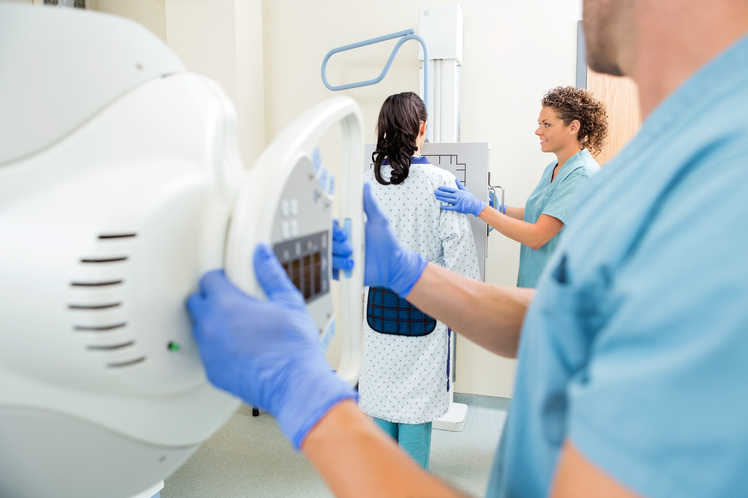

Bundesweit sucht die Branche nach Lösungen, um Nachwuchs für die Radiologie-Abteilungen zu gewinnen. In Regensburg hat Bayerns führendes privates Bildungszentrum, die Eckert Schulen, mit Kliniken aus der Region eine gemeinsame Initiative gestartet. Foto: Eckert Schulen / Fotolia

Pressekontakt:
Dr. Robert Eckert Schulen AG
Dr.-Robert-Eckert-Str. 3
93128 Regenstauf
Telefon: +49 (9402) 502-480
Telefax: +49 (9402) 502-6480
E-Mail: andrea.radlbeck@eckert-schulen.de
Web: www.eckert-schulen.de
____________________________________________________________________________________________________

Die Eckert Schulen sind eines der führenden privaten Unternehmen für berufliche Bildung, Weiterbildung und Rehabilitation in Deutschland. In der rund 70-jährigen Firmengeschichte haben mehr als 70.000 Menschen einen erfolgreichen Abschluss und damit bessere berufliche Perspektiven erreicht. Die Eckert Schulen tragen dazu bei, dass möglichst viele eine qualifizierte Aus- und Weiterbildung erhalten. Das Bildungskonzept „Eckert 360 Grad“ stimmt die unterschiedlichen Lebenskonzepte mit den angestrebten Berufswünschen lückenlos und maßgeschneidert aufeinander ab. Die flexible Kursgestaltung, eine praxisnahe Ausbildung und ein herausragendes technisches Know-how sorgen für eine Erfolgsquote von bis zu 100% und öffnen Türen zu attraktiven Arbeitgebern.

